第4章 系统实现
系统实现是继承系统分析、系统设计之后的又一个重要阶段，它将按照系统设计选定的方案具体实现。在系统分析和系统设计阶段，系统开发工作主要集中在逻辑、功能和技术设计上，工作成果是以各种系统分析和设计文档来体现的。
系统实现阶段的主要任务是将详细设计阶段产生的程序设计说明转换成所要求的程序设计语言书写的源程序；对编写好的源程序进行模块测试并验证模块接口与设计说明的一致性。
第一项任务一般称之为编码，第二项任务一般称之为模块测试或单元测试。就其性质来说，它们是两项不同额任务，但又紧密相关。因此在一个阶段来完成。

4.1程序设计概要
程序设计又称编码，是设计的自然结果，因此软件的质量主要取决于软件设计的质量。但是所选择程序设计语言的特性、编码方法、编码风格也会对软件的可靠性、可读性、可测试性和可维护性产生重大影响。此外，编码又是一项极易引入各种错误的工作，所以为了保证编码工作正确而顺利进行，一方面程序设计员必须仔细阅读系统设计的全部文档资料，充分理解程序模块的内部过程和外部接口，以保证系统实施与系统设计的一致性。另一方面，程序设计人员必须深刻的理解，熟练的掌握和正确的运用程序设计语言以及软件开发环境和工具，以保证功能的正确实现。
一般说来，实现阶段的实施步骤如下：
- 对每个程序模块用所选定的程序设计语言编码。
- 对源程序进行审查。
- 按测试计划中规定的方法进行模块测试。
- 编写初步的操作手册。
- 按完成标志进行评审，如未发现异常的问题，则处理结束；否则进行修改，修改后再次评审，直到通过为止。
实现阶段的完成标志是：
  - 编码符合程序设计说明书中的要求。
  - 所有的测试满足预期的结果。

4.2 功能模块的实现

4.2.1 前台页面设置
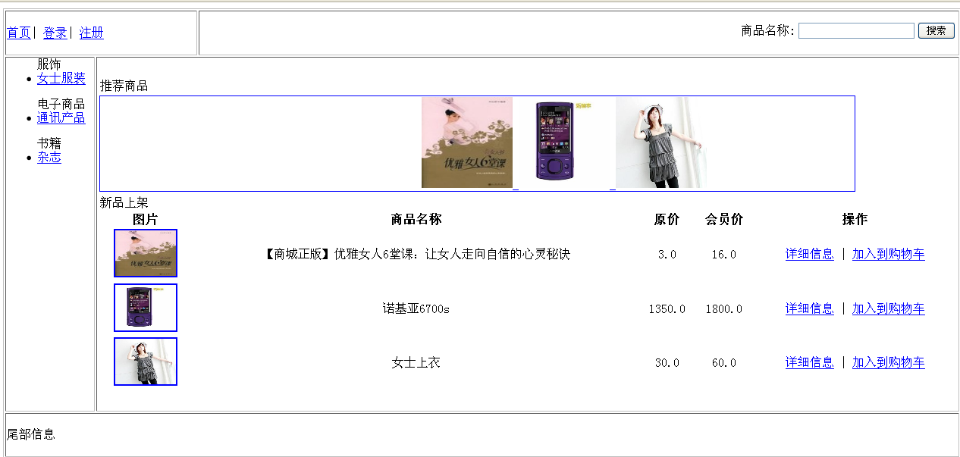
登陆
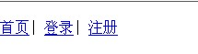
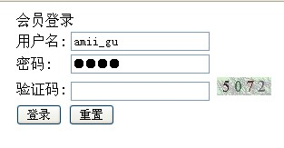
登陆成功后
商品搜索
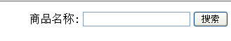
分类显示
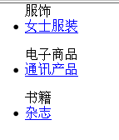
商品显示
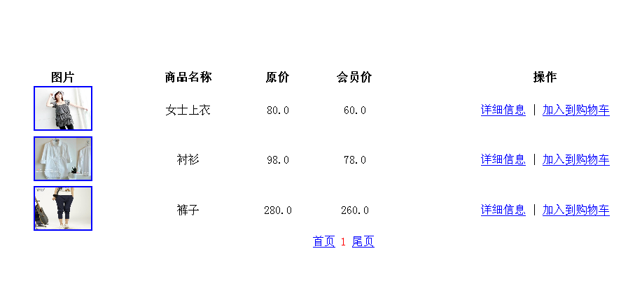
推荐商品
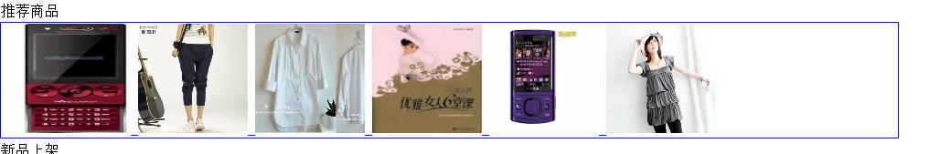
查看详细信息
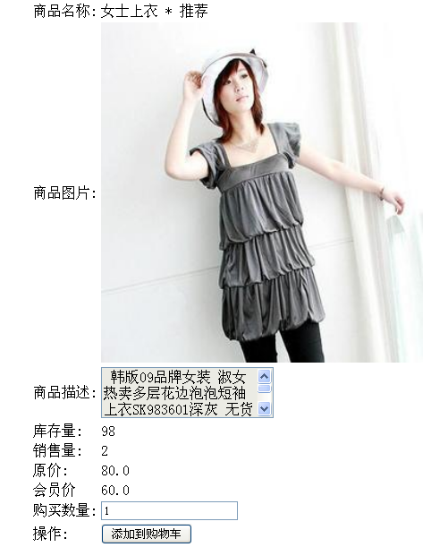
添加到购物车
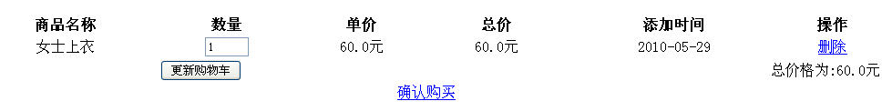
确认购买，填写信息
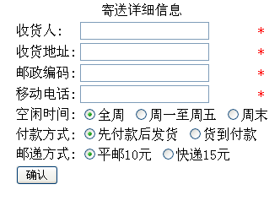
确认支付，填写充值卡使用密码
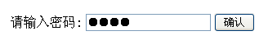
生成订单
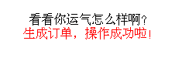
订单查看
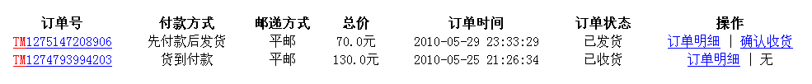
个人信息管理
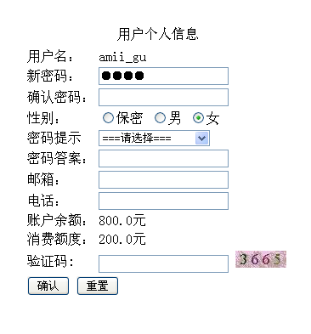
账户管理
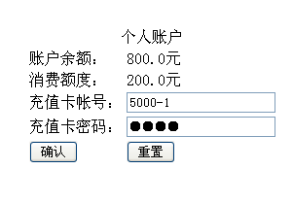

后台

管理员登陆
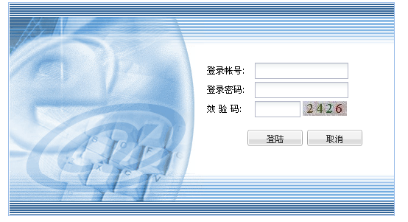

后台首页
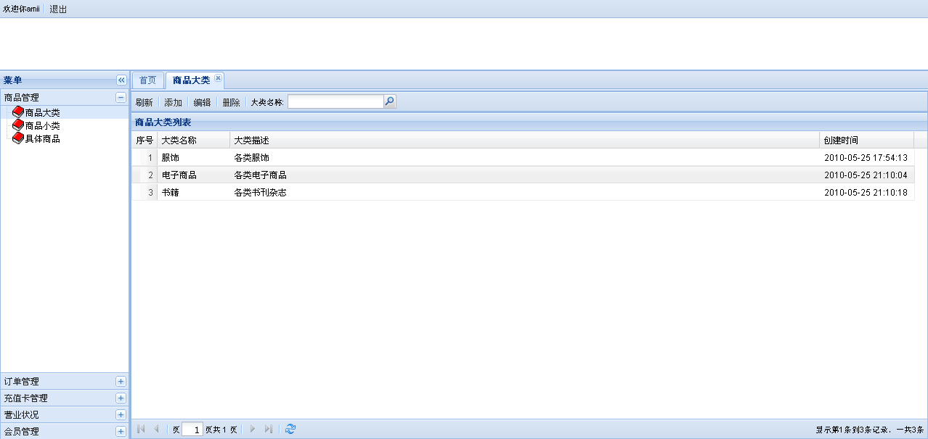
商品大类
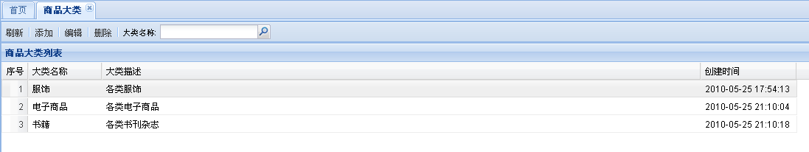
具体商品
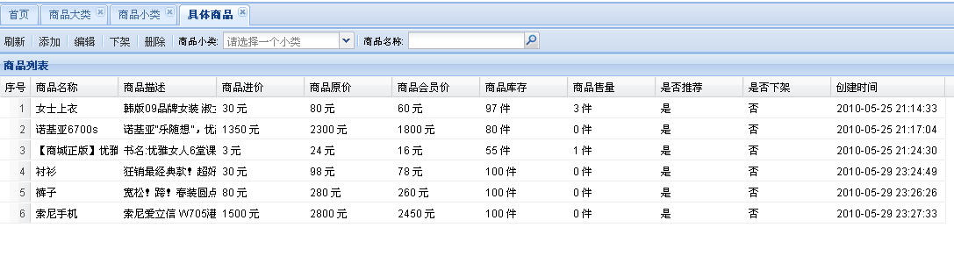
订单查看
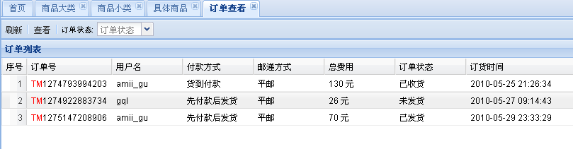
订单发货
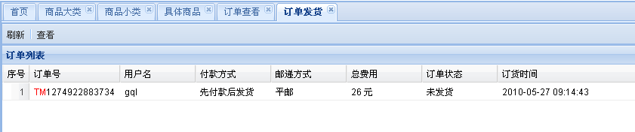
营业状况
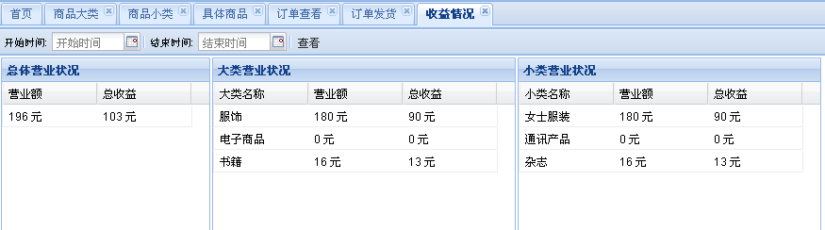
充值卡管理
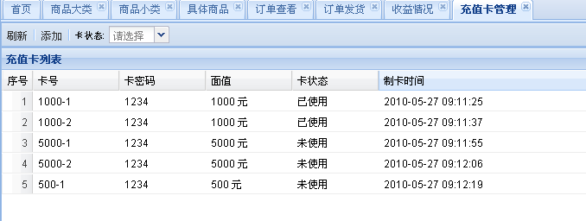
充值卡统计
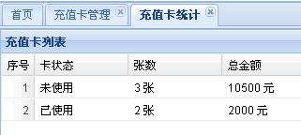
会员管理
